ТЕХНИЧЕСКОЕ ЗАДАНИЕ
Приложение 4
№ | ТЕХНИЧЕСКИЕ ТРЕБОВАНИЯ ЗАКАЗЧИКА | ПРЕДЛОЖЕНИЕ ПОСТАВЩИКА (ОБЯЗАТЕЛЬНО ЗАПОЛНИТЬ)
1 | Карты для платежной системы  «MasterCard Gold».  Количество карт 15 000 шт.  Общие требования  Смарт-карты на основе чипа Gemalto Optelio Contactless D16 R9 1.0 Mchip Advance 1.2.1 + Data Storage  (На который ОАО «РСК Банк» имеет кастомизированную конфигурацию под персонализационный комплекс по выпуску карт, а также прошедший сертификацию в MasterCard)  JavaCard / Global Platform)  JavaCard 3.0.4 / GP 2.2.1  Advanced platform features:  • Multi Security Domain:  • Delegate Management:  • Multi Logical Channels:  • Garbage Collector:  • On Board Key Generation:  User memory (EEPROM)  16K or 36KB EEPROM with EMV applications  72KB EEPROM available only in no-EMV configurations  Contact Interfacect  Protocol T=0 / T=1 (ISO7816)  Contactless Interface  Standard Compliance  Type A : T=CL  Emulations: Mifare Classic 1K  Baud Rate  106 kbauds/s  Antenna  Half Size Antenna and Full Size Antenna  Cryptography  Secure Messaging  Card Manager configured with SCP02 (i=55)  Supported cryptography  • DES/ 3DES  • RSA (card supports up to 2048bits in CRT (most EMV  applications restrict CA keys loading at 1984bits)  • SHA1/SHA256  • AES 128  EMV applications  • M/Chip Advance v1.2.1 with Data Storage  Other applications  • MPCOS v5.2 application can be loaded in E2  • Dual PSE v1.4  MifareTM-compatible  Classic 1K – 4 bytes NUID  Размеры  ширина - 85,595 ± 0,125  высота - 53,975 ± 0,055  толщина - 0,76 ± 0,08  радиус окружности в углах - 3,18мм  Чип-модуль  Gemalto Optelio Contactless D16 R9 G298  Вид карты  Печать: офсетная  Защитное покрытие карты: ламинат  Заготовка  Белый пластик, золотой модуль чипа, перламутровые краски, черная магнитная полоса  Международные стандарты  ISO-7810 "Идентификационные карты - физические характеристики";  ISO-7811 "Идентификационные карты - методы записи";  ISO-7813 "Идентификационные карты - карты для финансовых транзакций";  ISO-7816 "Идентификационные карты - карты с микросхемой с контактами".  Предполагаемый дизайн карты  Документация  Предоставить Техническую спецификацию  (DataSheet) на продукт  Дополнительные требования  Смарт-карты на основе чипа Gemalto Optelio Contactless D16 R9 1.0 Mchip Advance 1.2.1 + Data Storage  (На который ОАО «РСК Банк» имеет кастомизированную конфигурацию под персонализационный комплекс по выпуску карт, а также прошедший сертификацию в MasterCard)  Если Продукт предложенный Продавцом отличается от требования Банка то Продавец должен принять на себя обязанность несения всех расходов, которые понесет Банк на внедрение предложенного Продавцом Продукта:  - Расходы на кастомизацию (лицензии) предложенного Продукта под персорешение использующиеся в Банке;  - Расходы на работы по установке и настройке конфигурации системы персонализации банка под предлагаемый продукт с выездом специалиста ООО «ПРОНИТ»;  - Стоимость прохождения Сертификационных работ Банком в ПЦ (CPV);  - При этом общее время внедрения Продукта в Банке (прохождения всех процедур сертификации, закупка дополнительных лицензий, установка и настройка конфигураций) не должно превышать 5 недель с момента объявления Участника победителем по данному конкурсу на портале госзакупок.  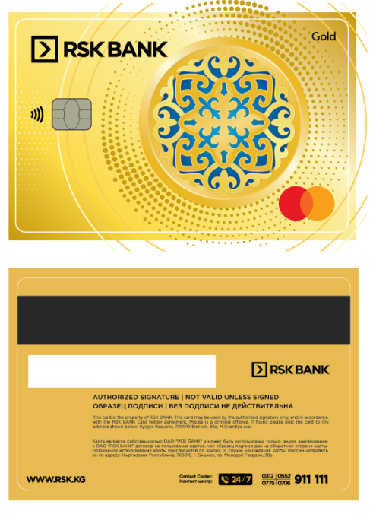  Оригинальный файл дизайна будет предоставлен победителю конкурса

В ходе оценке конкурсных заявок Банк имеет право запросить образец Карты с чипом у Участника конкурса для проверки на соответствие Техническому заданию. В случае не предоставления образца карт с чипом в установленный срок, заявка Участника будет отклонена.

Приложение 5
№ | ТЕХНИЧЕСКИЕ ТРЕБОВАНИЯ ЗАКАЗЧИКА | ПРЕДЛОЖЕНИЕ ПОСТАВЩИКА (ОБЯЗАТЕЛЬНО ЗАПОЛНИТЬ)
1 | Карты для платежной системы  «MasterCard Standard».  Количество карт 5 000 шт.  Общие требования  Смарт-карты на основе чипа Gemalto Optelio Contactless D16 R9 1.0 Mchip Advance 1.2.1 + Data Storage  (На который ОАО «РСК Банк» имеет кастомизированную конфигурацию под персонализационный комплекс по выпуску карт, а также прошедший сертификацию в MasterCard)  JavaCard / Global Platform)  JavaCard 3.0.4 / GP 2.2.1  Advanced platform features:  • Multi Security Domain:  • Delegate Management:  • Multi Logical Channels:  • Garbage Collector:  • On Board Key Generation:  User memory (EEPROM)  16K or 36KB EEPROM with EMV applications  72KB EEPROM available only in no-EMV configurations  Contact Interfacect  Protocol T=0 / T=1 (ISO7816)  Contactless Interface  Standard Compliance  Type A : T=CL  Emulations: Mifare Classic 1K  Baud Rate  106 kbauds/s  Antenna  Half Size Antenna and Full Size Antenna  Cryptography  Secure Messaging  Card Manager configured with SCP02 (i=55)  Supported cryptography  • DES/ 3DES  • RSA (card supports up to 2048bits in CRT (most EMV  applications restrict CA keys loading at 1984bits)  • SHA1/SHA256  • AES 128  EMV applications  • M/Chip Advance v1.2.1 with Data Storage  Other applications  • MPCOS v5.2 application can be loaded in E2  • Dual PSE v1.4  MifareTM-compatible  Classic 1K – 4 bytes NUID  Размеры  ширина - 85,595 ± 0,125  высота - 53,975 ± 0,055  толщина - 0,76 ± 0,08  радиус окружности в углах - 3,18мм  Чип-модуль  Gemalto Optelio Contactless D16 R9 G298  Вид карты  Печать: офсетная  Защитное покрытие карты: ламинат  Заготовка  Белый пластик, золотой модуль чипа, перламутровые краски, черная магнитная полоса  Международные стандарты  ISO-7810 "Идентификационные карты - физические характеристики";  ISO-7811 "Идентификационные карты - методы записи";  ISO-7813 "Идентификационные карты - карты для финансовых транзакций";  ISO-7816 "Идентификационные карты - карты с микросхемой с контактами".  Предполагаемый дизайн карты  Документация  Предоставить Техническую спецификацию  (DataSheet) на продукт  Дополнительные требования  Смарт-карты на основе чипа Gemalto Optelio Contactless D16 R9 1.0 Mchip Advance 1.2.1 + Data Storage (на который ОАО «РСК Банк» имеет кастомизированную конфигурацию под персонализационный комплекс по выпуску карт, а также прошедший сертификацию в MasterCard).  Если Продукт предложенный Продавцом отличается от требования Банка, то Продавец должен принять на себя обязанность несения всех расходов, которые понесет Банк на внедрение предложенного Продавцом Продукта:  - Расходы на кастомизацию (лицензии) предложенного Продукта под персорешение использующиеся в Банке.  - Расходы на работы по установке и настройке конфигурации системы персонализации банка под предлагаемый продукт с выездом специалиста ООО «ПРОНИТ»;  - Стоимость прохождения Сертификационных работ Банком в ПЦ (CPV).  - При этом общее время внедрения Продукта в Банке (прохождения всех процедур сертификации, закупка дополнительных лицензий, установка и настройка конфигураций) не должно превышать 5 недель с момента объявления Участника победителем по данному конкурсу на портале госзакупок.  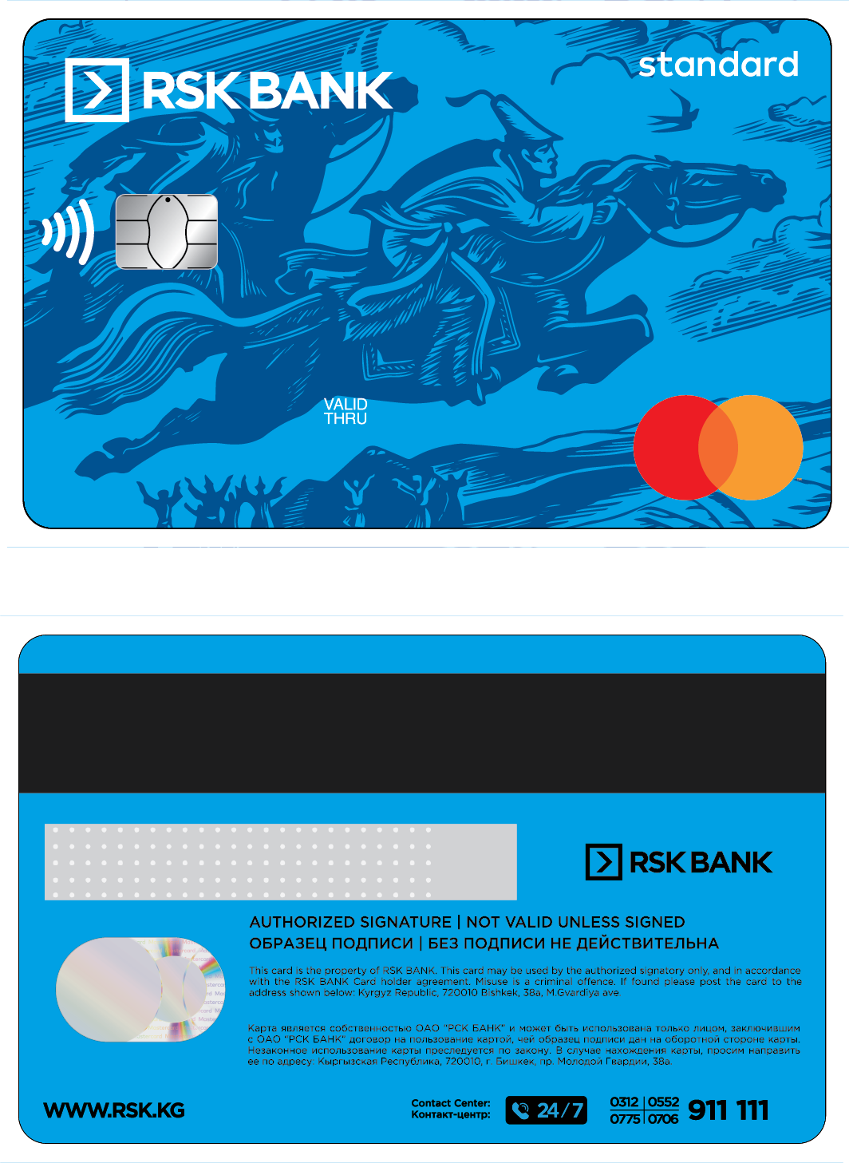  Оригинальный файл дизайна будет предоставлен победителю конкурса

В ходе оценке конкурсных заявок Банк имеет право запросить образец Карты с чипом у Участника конкурса для проверки на соответствие Техническому заданию. В случае не предоставления образца карт с чипом в установленный срок, заявка Участника будет отклонена.

